## 程序测试结果

**第一关：基本测试**

根据S-DES算法的编写·和引用界面编写调试，我们提供了解密加密互相支持的用户交互界面，输入ASCII或者二进制字符串，可以得到加解密后的密文及明文

以下为交互界面

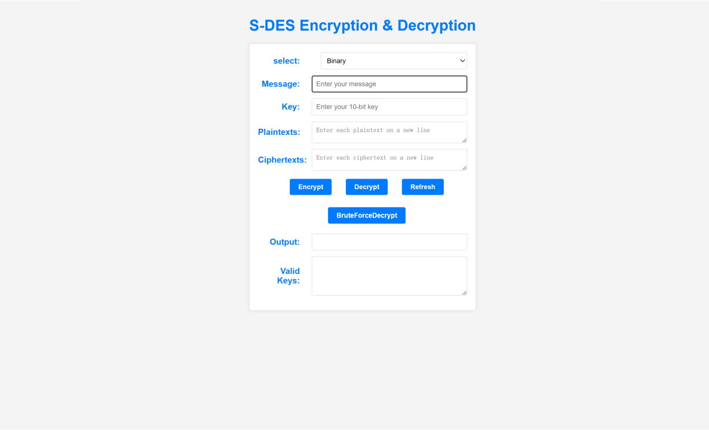

以下为错误格式提示

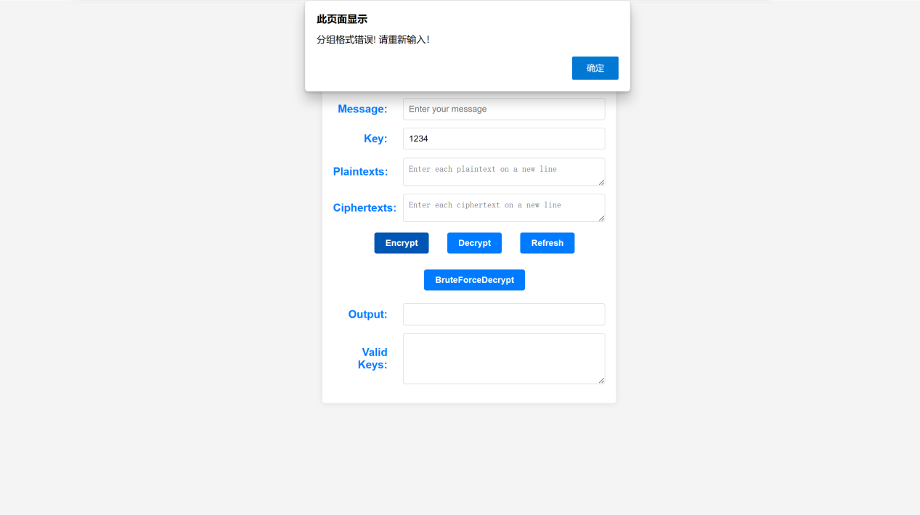

以下为加密过程

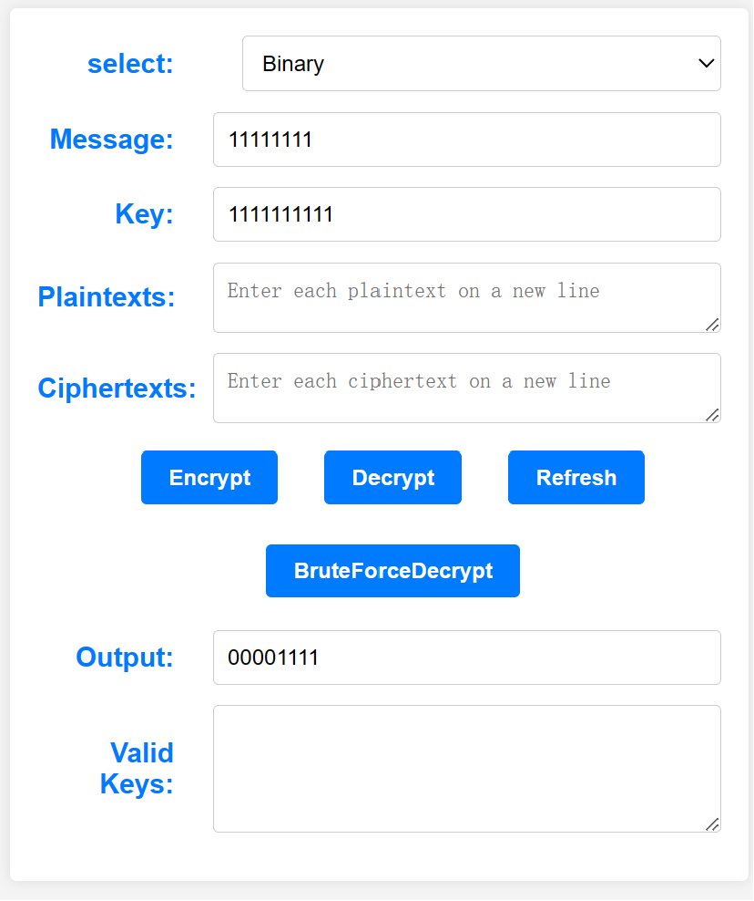

以下为解密过程

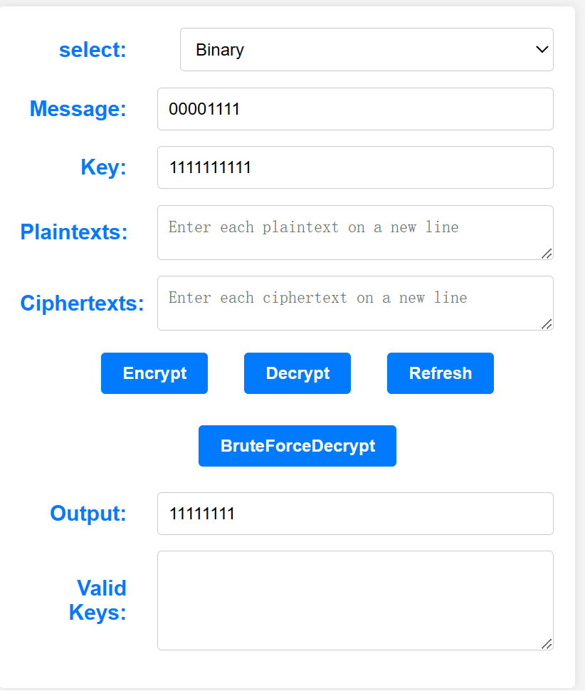

**第二关：交叉测试**

已知密文，密钥，解回

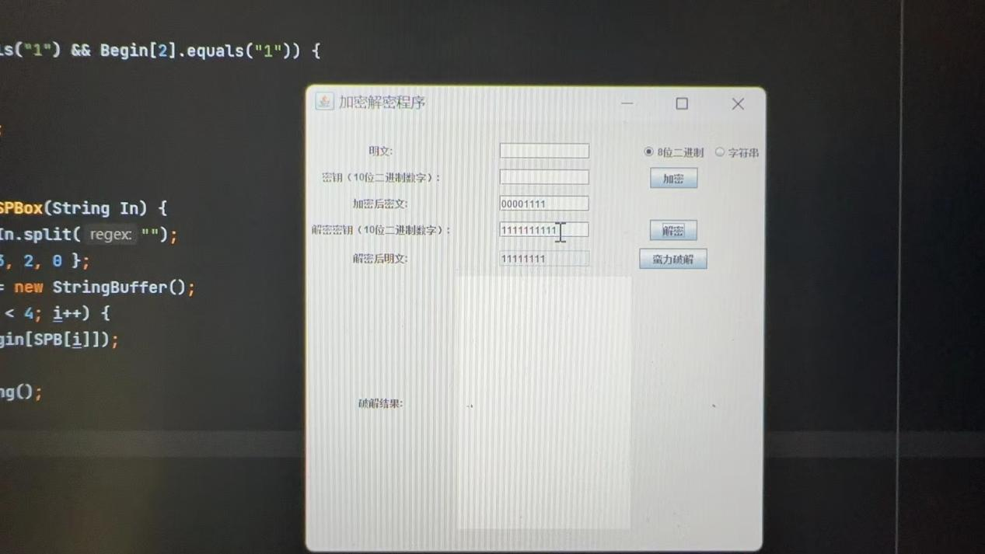



**第三关：扩展测试**

考虑到实用性，输入的信息栏可以为ASCII编码字符串，分组为1Byte，对应输出也是ASCII码

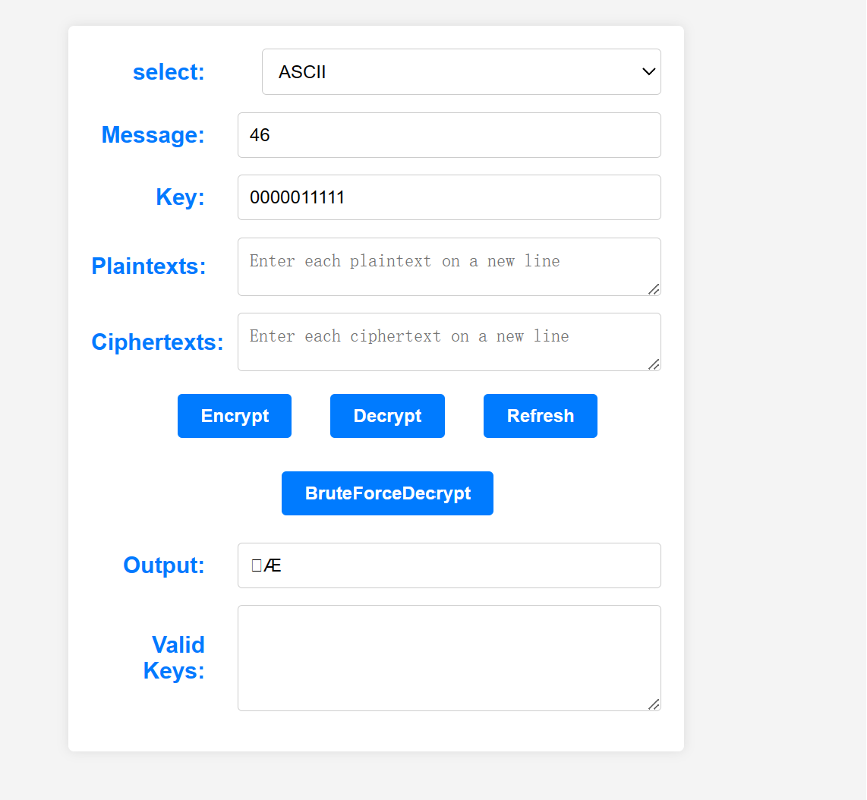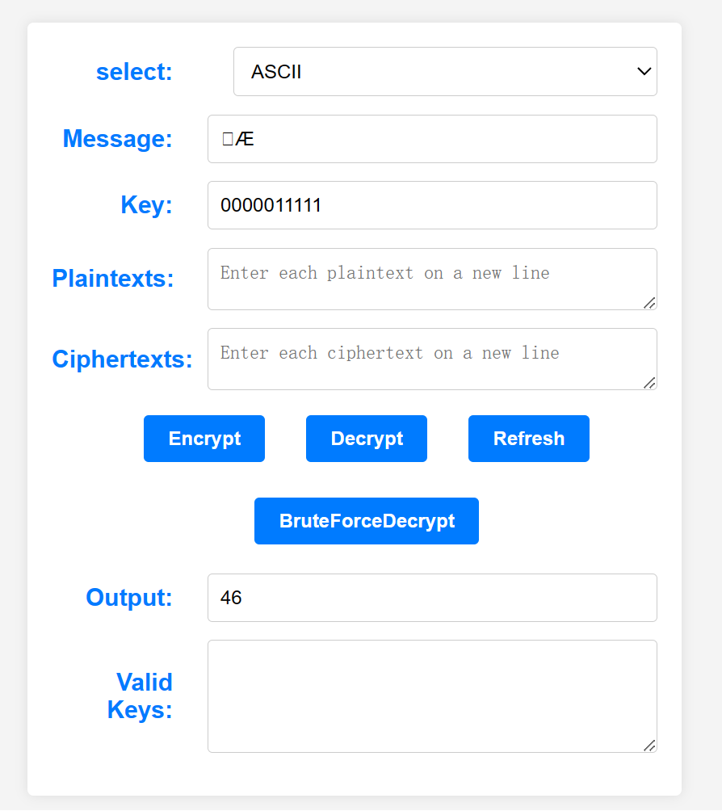

**第四关：暴力破解**

使用相同密钥的明、密文对(一个或多个)，可使用暴力破解的方法找到正确的密钥Key。一对密文和密钥**。**

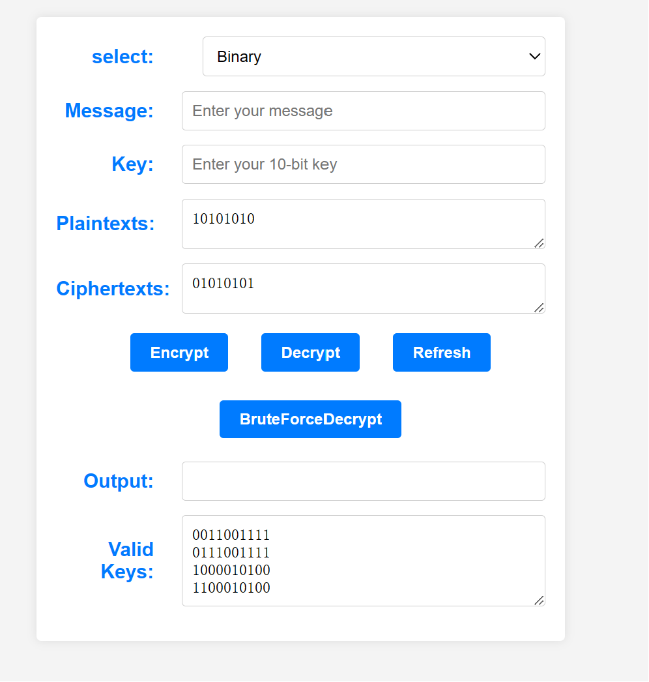

**第五关：封闭测试**

在第四关的基础上我们发现一堆明密文之间，存在不止一组密钥，而对于不同的密钥，只要生成的一对子密钥分别相同，即可使得加密明文生成相同密文。

进一步我们发现，一对密钥在除了第二位区别时，很可能生成的密钥能够解开相同明密文，存在安全性问题。